Projet LeapBot - Objets Connectés

Groupe :

Camélia Benhmida
Alex Zarzitski
Ivaylo Dimitrov

Matériel :

- un robot Mbot Ranger Bluetooth + bras
- une Caméra Wi-Fi 2,4 Ghz
- un ordinateur
- un Leap Motion

Spécification :

L’objectif est de contrôler le robot avec les mouvements de la main à l’aide du Leap motion. Ce dernier permettra d’interpréter les mouvements de la main. La caméra permet d’afficher à l’écran la vision du robot. Le rendu de la caméra sera superposé à l’écran avec le mouvement des mains capté par le Leap motion.

Diagramme de déploiement :

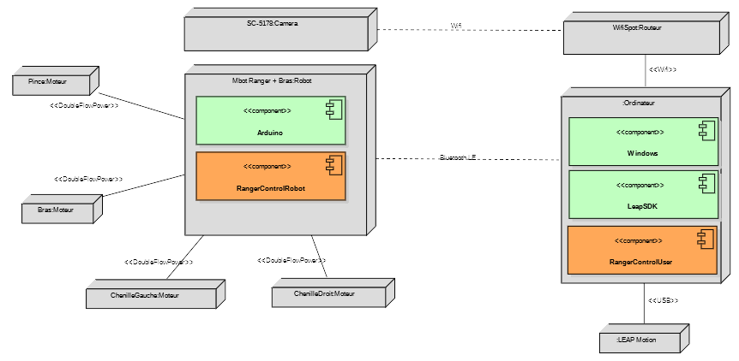

Protocole d’échange des états du robot
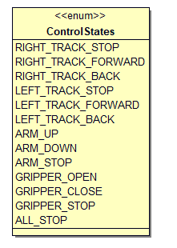

Mouvements et actions associées :

Mouvement effectué | Action du robot
Mouvement avec les 2 mains visibles par le Leap Motion
Ouvrir les 2 mains à l’horizontal | Mouvement vers l’avant
Ouvrir les 2 mains à la vertical | Mouvement vers l’arrière
Fermer les 2 poings | Arrêt total
Fermer un poing | Arrêt de la chenille correspondante (poing droit = cheville droite)
Ouvrir une main à l’horizontal | Mouvement vers l’avant de la cheville correspondante
Ouvrir une main à la vertical | Mouvement vers l’arrière de la cheville correspondante
Mouvement avec une seule main visible par le Leap Motion
Fermer le poing (une seule main sur le Leap) | Fermeture des pinces (robot à l’arrêt)
Ouvrir le poing (une seule main sur le Leap) | Ouverture des pinces (robot à l’arrêt)

Répartitions des tâches :

Contrôle du Leap Motion et récupération des données et création des états de contrôle du robot
Communication avec la caméra et récupération des données en Wifi et envoi des trames en Bluetooth
Contrôle des déplacements du robot et du bras robotisé en fonction des trames reçues (en Bluetooth)

Ivaylo
Alex
Camélia

